1 КОМПЬЮТЕРИЗИРОВАННЫЕ МЕТОДИКИ ИНЖЕНЕРНО-ПСИХОЛОГИЧЕСКИХ ИССЛЕДОВАВНИЙ

1.1 Особенности использования компьютеризированных методик инженерно- психологических исследований
Компьютерные психодиагностические методики – это методики, разработанные и адаптированные с учетом специфики и возможностей компьютера, предусматривающих постановку задачи тестов на экране компьютера и запись ответов, вводимых испытуемым.
Большое значение в развитии методологии психологической диагностики имеют технические средства стимуляции, регистрации и обработки психодиагностической информации. Эти технические средства нашли свое наиболее полное воплощение в современных высокопроизводительных компьютерах с их мощными операционными и изобразительными возможностями. Эксплуатация компьютерной техники дает потенциальную возможность не только протестировать участника, но и соотнести полученные результаты с несколькими выборками стандартизации теста. Использование в психодиагностике возможностей современных компьютеров компактно хранить, быстро извлекать и наглядно отображать информацию влечет за собой определенные количественные и качественные эффекты [3].
Количественные эффекты связаны, главным образом, с автоматизацией рутинных операций традиционного психодиагностического эксперимента, таких как инструктаж испытуемого, предъявление стимулов и регистрация ответов испытуемого, ведение протокола, расчет и выдача результатов и т.д. За счет такой автоматизации повышаются уровень стандартизации, точность и скорость получения выходных диагностических данных, что бывает важно при решении вопросов психологического консультирования, профориентации и т.п [4].
Качественные эффекты можно разделить на две категории. Первую категорию составляют эффекты, обеспечиваемые возможностями современных компьютеров реализовывать новые виды диагностических экспериментов. Сюда относятся возможности генерировать новые виды стимулов (динамические и полимодальные), по-новому организовывать стимульную последовательность, регистрировать ранее не доступные параметры реакций испытуемых, оформлять психодиагностические методики в виде компьютерных игр и т.п. Вторая категория качественных эффектов связана с применением в психодиагностике последних достижений в области информационных технологий. Эти достижения касаются способов создания и ведения компьютерных баз данных, алгоритмов распознавания образов в психодиагностике и методов искусственного интеллекта, основанных на манипулировании знаниями в рассматриваемой предметной области [5].
Компьютерные версии психодиагностических методик приобретают все большее значение, становятся важным инструментарием психологов в самых различных областях. При их разработке создаются системы, с помощью которых делают диагностический вывод по результатам исследования конкретного человека в виде связного и непротиворечивого текста отражает измеряемые психологические параметры [6].
В психодиагностических исследованиях интерпретация результатов и написание психодиагностического заключения является творческим процессом, который выполняют психологи после обработки полученных данных. Точность и адекватность этого заключения о личности исследуемого обеспечивает опыт исследователя. Разработка автоматизированного психодиагностического заключения предусматривает моделирование рассуждений психолога при интерпретации результатов тестирования и переноса его знаний и опыта в структуры, которые воспринимаются компьютером [7].
Если представить схематично концепцию автоматизации психологических исследований, то обнаружатся две основные линии (горизонты). Это, во-первых, горизонт «движения научных психологических знаний» и, во-вторых, линия конкретизации применения автоматизированных средств (рисунок 1.1) [8].

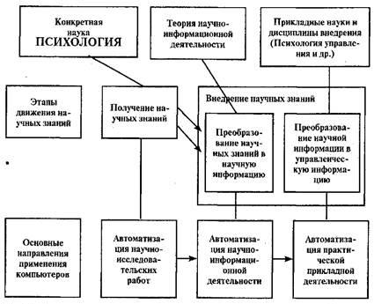

Рисунок 1.1 - Концепция автоматизации психологических исследований

На первом горизонте открывается развитие полученных психологией теоретических знаний, которые на этапе внедрения преобразуются в научную, а затем управленческую информацию [9].
Второй горизонт характеризуется основными направлениями применения компьютеров в научно-исследовательской практике. И реализуется в ходе научно-исследовательских работ в виде автоматизации научно-информационной и практической прикладной деятельности психологов [9].
Компьютерные версии психодиагностических методик повышают эффективность работы психолога за счет быстрого обработки данных и полученных результатов тестирования, освобождение от трудоемких рутинных операций, улучшения четкости и тщательности психологического исследования вследствие точности регистрации результатов и исключения ошибок при обработке исходных данных. Появилась возможность в сжатые сроки осуществлять массовые психодиагностические исследования путем одновременного тестирования многих испытуемых; повысился уровень стандартизации условий психодиагностического исследования за счет обеспечения одинаковых для всех исследуемых условий. Исследуемые стали откровеннее во время эксперимента благодаря конфиденциальности автоматизированного тестирования. Исследователь с помощью компьютера может не только устанавливать необходимый темп психодиагностического тестирования, но и отслеживать время как диагностический параметр; накапливаются и хранятся данные о испытуемых, результаты тестирования, базы данных испытуемых[10].
Таким образом, основными преимуществами современных компьютеризированных методик психодиагностики являются:
- неизменность реализованной программы, постоянство условий тестирования, точность и однозначность регистрации;
- возможность восстановить и проследить последовательность действий испытуемого;
- наличие единых баз психодиагностических данных;
- автоматизированное конструирование тестов, отсутствие рутинной, трудоемкой работы при их конструировании;
- возможности расширения практики группового тестирования и тиражирования методик применения математически-статистического аппарата анализа данных, упрощения разработки новых процедур анализа;
- обеспечение конфиденциальности результатов тестирования;
- хранение диагностических данных на переносных носителях, снижение себестоимости обследования;
- применение экспресс-методик, которые позволяют быстро получить результаты;
- минимизация негативных воздействий, возникающих в ситуации межличностного взаимодействия между экспериментатором и испытуемым;
- актуализация игровой мотивации у исследуемых, что повышает достоверность результатов;
- анализ поведения испытуемого в процессе обследования с учетом многих параметров, влияющих на ситуацию;
- организация диалога с испытуемым в режиме реального времени [11].

1.2 Анализ существующих компьютеризированных методик инженерно- психологических исследований
В настоящее время при проведении инженерно-психологических исследований используются различные компьютеризированные методики.
Одним из примеров автоматизированной методики исследования является веб-приложение для оценки кратковременной зрительной памяти [13].
Данная методика заключается в следующем: испытуемому необходимо за определенный промежуток времени запомнить максимальное количество числовых значений, а затем воспроизвести их.
На рисунке 1.2 показан первый этап опыта – испытуемому предъявляется инструкция проведения эксперимента, таймер, показывающий время до окончания первой части эксперимента, а также числовой ряд, который необходимо запомнить.

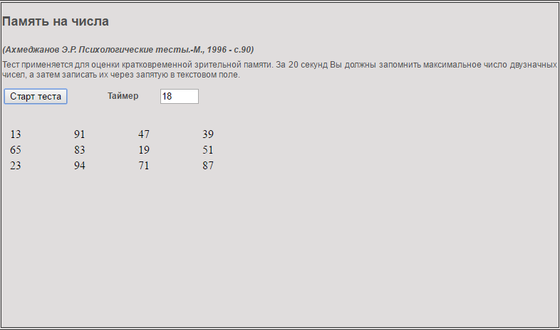

Рисунок 1.2 – Предъявление стимульного ряда

После истечения 20 секунд, испытуемому демонстрируется текстовое поле, в которое необходимо ввести запомнившиеся числа (рисунок 1.3).
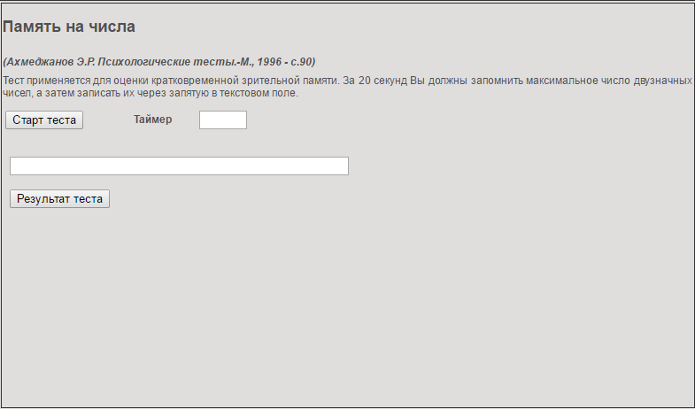

Рисунок 1.3 – Экранная форма для ввода сохранившихся в памяти стимулов

После ввода испытуемым числового ряда и нажатия кнопки «Результат теста», на экране монитора демонстрируется надпись, указывающая ниже, выше, либо равно значение объема и точности кратковременной зрительной памяти пользователя норме (рисунок 1.4).

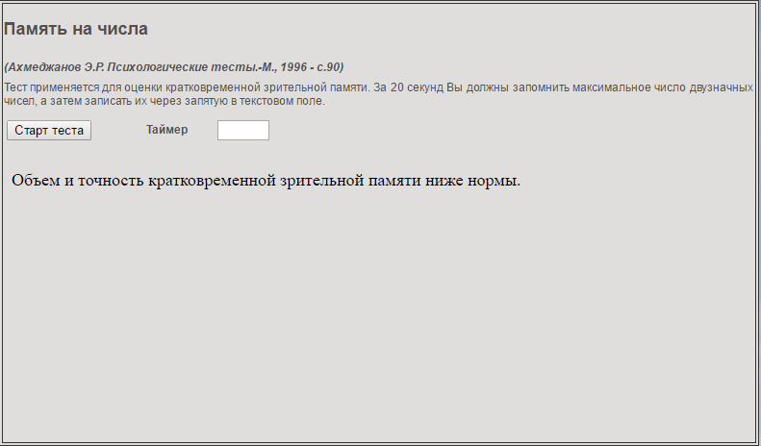

Рисунок 1.4 – Отображение результатов опыта

Преимуществами использования данного веб ресурса является доступный и понятный пользователю интерфейс, простота исследования. Однако данная методика имеет целый ряд недостатков:
- отсутствие возможности регистрации испытуемого;
- недостаточно высокая точность оценки результата;
- отсутствие возможности сохранения, либо повторного просмотра результатов;
- обязательное наличие соединения с интернетом;
- база данных не обновляется, следовательно, испытуемый может пройти эксперимент только один раз.
Другим аналогом является программно-аппаратный комплекс «Исследование восприятия текстовой информации», разработанный в БГУИР в 2009 г. и используемый на кафедре инженерной психологии и эргономики при проведении лабораторной работы по дисциплине «Теория и практика инженерно-психологического проектирования и экспертизы» [ ]. Комплекс предназначен для проведения экспериментального исследования влияния на избирательность восприятия различных способов выделения фрагментов текстовой информации, предъявляемой на экране дисплея.

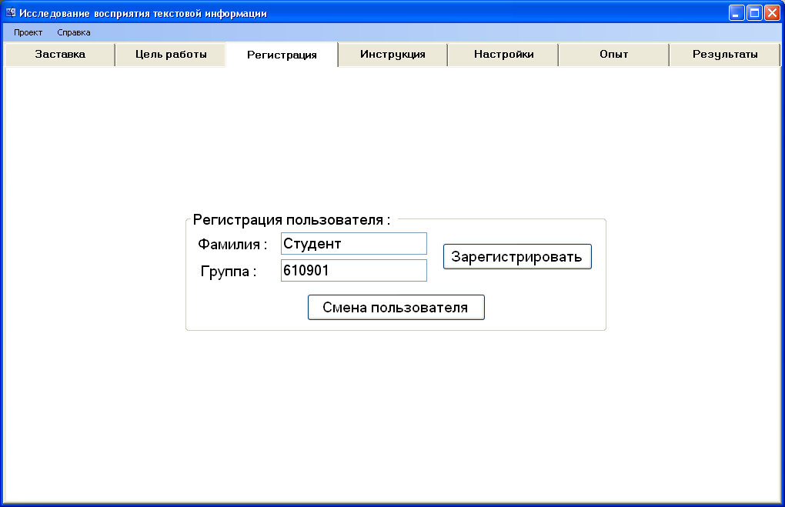

Рисунок 1.5 – Регистрация испытуемого

- В каждом опыте на экране дисплея предъявляется стимул – набор слов, часть которых выделена определенным способом, время экспозиции которого фиксировано и ограничено. После прекращения экспозиции испытуемый вводит слова, которые он успел считать, используя клавиатуру компьютера (рисунок 1.6);

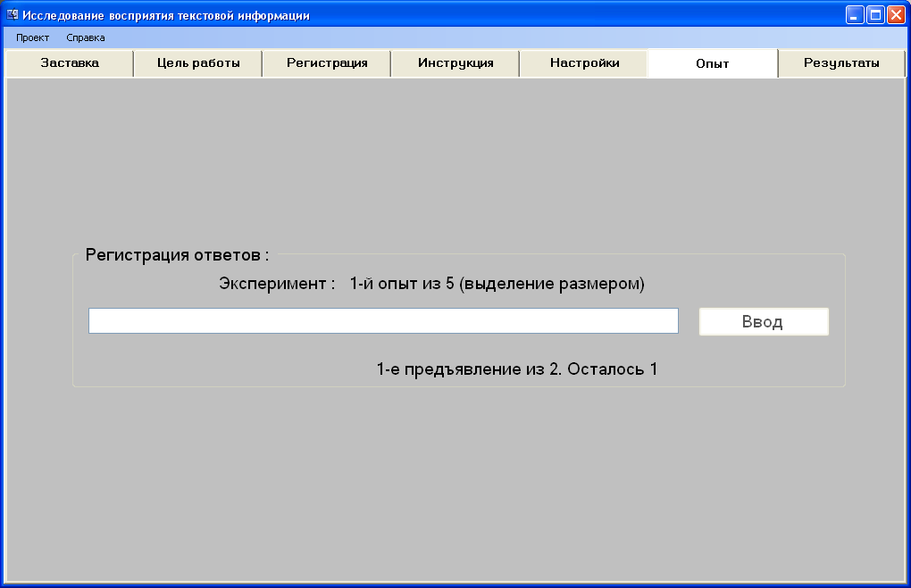

Рисунок 1.6 – Форма ввода слов

- Испытуемый выполняет экспериментальное задание, количество опытов в котором и параметры предъявляемых стимулов задаются заранее экспериментатором в настройках программно-аппаратного комплекса (рисунок 1.7);

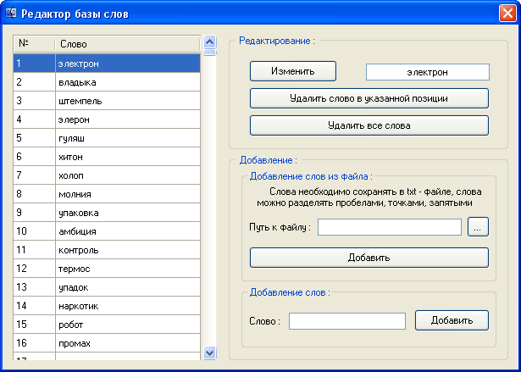

Рисунок 1.7 – Редактор базы слов

- Результаты работы каждого испытуемого сохраняются в специальном файле, с возможностью ограниченного доступа к ним для анализа и редактирования.
Достоинством данного комплекса является его определенная гибкость, поскольку он позволяет создавать различные виды экспериментальных заданий, в значительных пределах изменять параметры предъявления стимулов, сохранять в памяти компьютера не только итоговые результаты опытов, но и их детальные протоколы с возможностью их последующего теоретического анализа. Названные особенности позволяют использовать данную компьютерную систему не только в образовательных, но и в научных целях.
Еще одним аналогом является программно-аппаратный комплекс предназначенный для проведения экспериментального исследования процессов восприятия знаковой информации в зависимости от яркости, контраста и размеров знаков также разработанный и используемый в БГУИР на кафедре инженерной психологии и эргономики [ ]. Он позволяет выполнять экспериментальное исследование по следующей методике.
На экране дисплея испытуемому предъявляются наборы знаков, состоящие из 2-5 знаков (рисунок 1.8). Параметры набора остаются неизменными в каждом опыте, а предъявляемые наборы не повторяются. Время экспозиции в одних опытах неограниченное, в других – фиксированное и задаётся в настройках опыта. Изменяемыми параметрами в каждом опыте являются контраст знаков и фона или размер знаков.
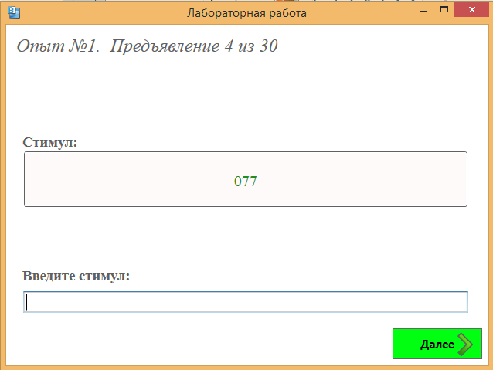

Рисунок 1.8 – Проведение опыта

Задача испытуемого в каждом случае: считать с экрана предъявленный набор и ввести его в ПК. При этом измеряется и регистрируется в протоколе опыта время, затраченное на считывание информации.
Работа включает четыре опыта, в каждом из которых решается своя исследовательская задача. Исследование может выполняться с различными сочетаниями опытов, т.е. каждый опыт является относительно независимым.
Так как испытуемый работает с изменяемыми параметрами, в данной системе разработана функция редактирования основных настроек проведения опыта, продемонстрированная на рисунке 1.9.

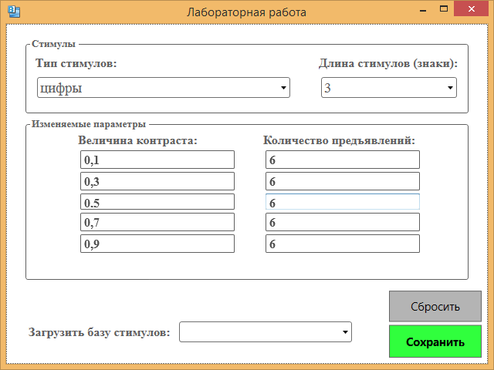

Рисунок 1.9 – Окно настроек опыта

По результатам выполнения каждого опыта создаётся протокол, который содержит: ФИО студента, дату, номер опыта, предъявленные стимулы, воспроизведённые стимулы, время считывания. Кроме этого в каждой серии определяется среднее время считывания и количество ошибок.
Функция возможности идентификации пользователей позволяет давать либо ограничивать доступ к определенному функционалу системы (рисунок 1.10).

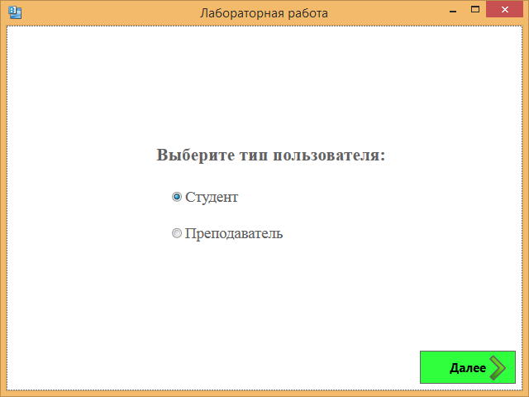

Рисунок 1.10 – Идентификация пользователя

Так при входе в систему в качестве преподавателя, у пользователя появляется возможность создания собственной базы символов, путем заполнения текстовых полей необходимым стимульным материалом. Так же при создании базы необходимо указать ее название, определиться с типом стимулов и их длинной.
Рассмотренные выше компьютерные системы предназначены для различных инженерно-психологических или психологических исследований. В целом можно сделать вывод, что программно-аппаратные комплексы для инженерно-психологических исследований обладают большой функциональностью и способны решать образовательные, научные и практические задачи.
На основе анализа существующих аналогов можно выделить основной функционал, обеспечивающий эффективное использование программно-аппаратного комплекса при проведении инженерно-психологических экспериментальных исследований как в процессе обучения, так и при проведении научных исследований. Он включает в себя следующие основные функции:
- идентификация пользователя в качестве испытуемого и экспериментатора;
- регистрация испытуемого;
- ограничение доступа к некоторым функциям, которые может использовать только экспериментатор;
- создание и сохранение экспериментатором в памяти компьютера базы стимулов;
- изменение настроек экспериментов экспериментатором (выбор предъявляемого в эксперименте стимульного материала, количества предъявлений в опыте, продолжительности экспозиции);
- инструктирование испытуемого о предстоящем эксперименте и его задачах;
- проведение тренировочной серии;
- последовательное предъявление на экране дисплея элементов заданного набора стимулов;
- фиксация реакции испытуемого на каждый предъявляемый стимул;
- сохранение в памяти компьютера результатов работы студента;
- возможность сохранения результатов на переносной носитель;
- прекращение выполнения программы при необходимости.

1.3 Постановка задачи и разработка технического задания на дипломное проектирование
Разрабатываемый ПАК предназначен для проведения экспериментального исследования процессов воспроизведения и узнавания методом удержанных членов ряда и методом тождественных рядов.
Методика исследования заключается в следующем: на экране дисплея испытуемому предъявляются наборы (ряды) стимулов. Способ предъявления (последовательное или одновременное) задается настройками эксперимента. В качестве стимулов в различных опытах используются цифры, буквы русского алфавита, бессмысленные слоги, слова, графические изображения). В каждом опыте выполняется N предъявлений. При этом величина N имеет определенное значение в зависимости от опыта. Предъявляемые наборы не повторяются. Время экспозиции предъявляемых стимулов задается настройками эксперимента.
Процедура всех опытов одна и та же, опыты различаются только видом предъявляемых стимулов. Каждый опыт состоит из двух частей.
В первой части испытуемому предлагается на экране дисплея набор стимулов А, состоящий из N элементов. Задача испытуемого – запомнить предъявленные стимулы и затем воспроизвести их спустя 5 с после окончания экспозиции. Результат воспроизведения регистрируется в протоколе опыта.
Во второй части опыта испытуемому предъявляют такой же экспозицией набор стимулов В, тоже состоящий из N элементов. Спустя 5 с после окончания его экспозиции испытуемому предъявляют набор С, который содержит в 2 раза больше элементов, при этом в нем содержатся в случайном порядке элементы набора В. Задача испытуемого – узнать «старые» элементы и с помощью мыши указать их. Время узнавания ограничено, оно задается настройками эксперимента. Результаты узнавания регистрируются в протоколе опыта.
Во всех опытах при последовательном предъявлении каждый очередной стимул предъявляется через определенный временной интервал, величина которого задается настройками эксперимента, при этом его предъявлению предшествует команда «Внимание».
Работа включает 5 опытов, различающихся видом используемых стимулов [14].
Учитывая назначение проектируемого программно-аппаратного комплекса, а также методику и процедуру эксперимента, определим задачи (функции), которые она должна решать:
1. Предъявлять на экране ПК справку о программе (ФИО разработчика, ФИО научного руководителя);
2. Ограничивать допуск испытуемого к некоторым функциям, которые должен выполнять только преподаватель;
3. Позволять преподавателю создавать и сохранять в памяти компьютера базовые массивы, из которых формируются наборы предъявляемых стимулов (или наборы предъявляемых стимулов);
4. Позволять преподавателю задавать настройки опытов (вариант задания, количество элементов в наборе, способ предъявления, продолжительность экспозиции, интервал);
5. Позволять преподавателю редактировать вводные теоретические сведения;
6. Обеспечивать возможность просмотра преподавателем результатов, выполненных студентами экспериментальных исследований;
7. Позволять преподавателю редактировать базу, сохраняемых результатов работы студентов (удалять файлы, потерявшие актуальность);
8. Проводить регистрацию студента (испытуемого);
9. Предъявлять на экране ПК вводные теоретические сведения
10. Инструктировать испытуемого о предстоящем опыте и его задачах;
11. Проводить перед началом экспериментов тренировочные серии с возможностью выбора студентом момента ее завершения;
12. Последовательно предъявлять на экране дисплея заданные наборы стимулов;
13. Позволять испытуемому вводить в компьютер воспроизведенные стимулы;
14. Позволять испытуемому вводить в компьютер узнанные стимулы;
15. Сохранять в памяти компьютера результаты работы испытуемого;
16. Предъявлять на экране ПК результаты выполненного эксперимента;
17. Включать в предъявляемую на экране ПК и сохраняемую информацию о результатах работы студента данные регистрации (ФИО, группа, дата и время работы);
18. Предъявлять на экране дисплея требования к математической обработке экспериментальны данных, содержащие все необходимые формулы для расчетов.
19. Давать возможность просматривать на экране ПК все наборы предъявляемых в эксперименте стимулов в том виде, в каком они предъявлялись испытуемому;
20. Обеспечивать возможность сохранения результатов эксперимента на переносном носителе информации;
21. Предоставлять студенту возможность выполнять опыты в любой очередности.
22. Предоставлять пользователю возможность прекращать работу на любом ее этапе.
[3] Компьютеризированные и компьютерные психодиагностические тесты [Электронный ресурс]. – Режим доступа http://studbooks.net/32930/psihologiya/kompyuterizirovannye_kompyuternye_psihodiagnosticheskie_testy
[4] Компьютеризация психологической диагностики [Электронный ресурс]. – Режим доступа http://studme.org/37673/psihologiya/kompyuterizats
iya_psihologicheskoy_diagnostiki
[5] Дюк В. Л. Компьютерная диагностика. СПб., 1994. – 80 с.

[6] Психодиагностика. Классификация психодиагностических методик. Компьютерная психодиагностика. [Электронный ресурс]. – Режим доступа http://www.vashpsixolog.ru/lectures-on-the-psychology/120sychodiagnostics/707-psycho-diagnosis-classification-extinguishing-computer-psychodiagnostics
[7] Современные компьютерные системы психологической диагностики [Электронный ресурс]. – Режим доступа https://www.psycho.ru/library/93

[8] Автоматизация психологических исследований [Электронный ресурс]. – Режим доступа: http://www.studopedia.ru/3_174302
[9] Автоматизация анализа психодиагностической информатики [Электронный ресурс]. – Режим доступа http://life-prog.ru/1_22090_avtomatizatsiya-sbora-i-pervichnoy-obrabotki-psihodiagnosticheskoy-informatsii.html
[10] Психодиагностика [Электронный ресурс]. – Режим доступа http://fsc.bsu.by/wp-content/uploads/2015/12/Konspekt-lektsij-po-sihodiagnostike-1.pdf
[11] Компьютеризированные и компьютерные тесты [Электронный ресурс]. – Режим доступа http://bib.social/psihiatriya-psihologiya_915/252-kompyuterizirovannyie-kompyuternyie-77529.html
[12] Программно-аппаратный комплекс [Электронный ресурс]. – Режим доступа https://ru.wikipedia.org/wiki/Программно-аппаратный_комплекс
[13] Психологические тесты онлайн. Память на числа [Электронный ресурс]. – Режим доступа http://www.psyq.ru/test/test07.html
[14] Шупейко, И. Г. Психология восприятия и переработки информации: лабораторный практикум для студентов специальности I – 50 01 01 «Инженерно – психологическое обеспечение информационных технологий» дневной формы обучения / И. Г. Шупейко. – Минск : БГУИР, 2008. – 44 с.

